Теоретичний тур. Тестові завдання (9 клас)
Завдання групи А
У завданнях цієї групи з чотирьох варіантів відповідей правильним є тільки один.

На рисунку зображений поперечний зріз листка рослини. Під номером 5 вказано:
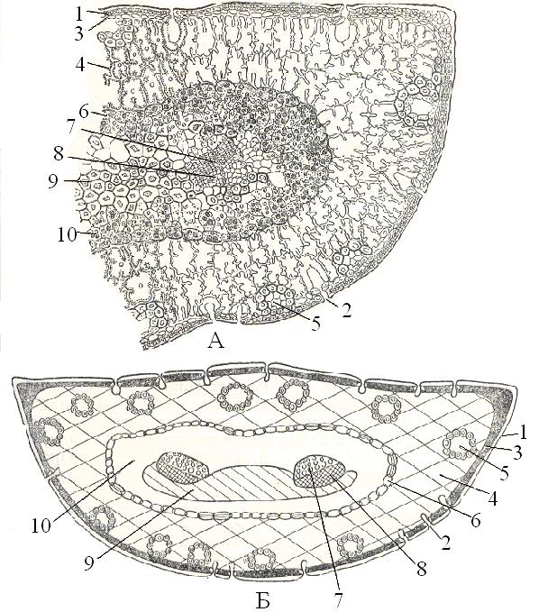
 |  | а) |  |  | ксилема;
 |  | б) |  |  | флоема;
 |  | в) |  |  | провідний пучок;
 |  | г) |  |  | смоляний хід.
 |  | Окорковіння клітинних оболонок пов’язано з накопиченням у них:
 |  | а) |  |  | мінеральних солей;
 |  | б) |  |  | суберину;
 |  | в) |  |  | целюлози;
 |  | г) |  |  | кутину.
 |  | Кількість насінин у стручку визначається кількістю:
 |  | а) |  |  | зав’язей;
 |  | б) |  |  | сім’язачатків у зав’язі ;
 |  | в) |  |  | маточок у зав’язі;
 |  | г) |  |  | плодолистиків у зав’язі.
 |  | Лялечка травневого хруща харчується:
 |  | а) |  |  | перегноєм;
 |  | б) |  |  | обходиться без їжі;
 |  | в) |  |  | корінням рослин;
 |  | г) |  |  | листям.
 |  | Межі поширення малярії збіга-ються з ареалами комарів роду:
 |  | а) |  |  |  |  | Culex;
 |  | б) |  |  |  |  | Anopheles;
 |  | в) |  |  |  |  | Aedes;
 |  | г) |  |  |  |  | Mansonia.
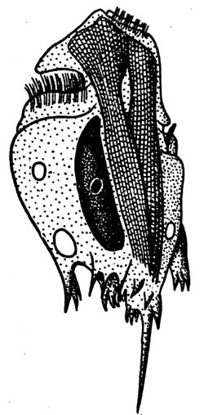
Зображена на рисунку тварина відноситься до типу
 | а) |  |  |  |  | Інфузорії;
 |  | б) |  |  | Саркомастігофори;
 |  | в) |  |  | Багатощетинкові;
 |  | г) |  |  | Міксоспоридії.
 |  |  |  | Які функціональні показники організму при старінні не знижуються, а навпаки, збільшуються?
 |  |  |  | а) |  |  |  | Рівень холестерину в крові;
 |  |  |  | б) |  |  |  | гормональна активність щитоподібної залози;
 |  |  |  | в) |  |  |  | активність ферментів;
 |  |  |  | г) |  |  |  | скоротливість серцевого м'язу.
 |  |  | Один із перелічених гормонів не зв'язується з білками плазми крові, а вільно переноситься кровотоком. Це:
 |  |  | а) |  |  |  |  |  | естрадіол;
 |  |  | б) |  |  |  |  |  | тестостерон;
 |  |  | в) |  |  |  |  |  | адреналін;
 |  |  | г) |  |  |  |  |  | гідрокортизон.
 |  | Найменший тиск крові в момент систоли серця характерний для:
 |  | а) |  |  |  |  |  |  |  | правого шлуночка;
 |  | б) |  |  |  |  |  |  |  | лівого шлуночка;
 |  | в) |  |  |  |  |  |  |  | правого передсердя;
 |  | г) |  |  |  |  |  |  |  | лівого передсердя.
 |  | Поперечно-смугасті волокна властиві м'язовим тканинам, які забезпечують:
 |  | а) |  |  |  |  |  |  |  | повороти очного яблука;
 |  | б) |  |  |  |  |  |  |  | б) стиснення стінок лімфатичних судин;
 |  | в) |  |  |  |  |  |  |  | в) звуження зіниці;
 |  | г) |  |  |  |  |  |  |  | г) розширення зіниці.

Завдання групи Б
У завданнях цієї групи з п’яти варіантів відповідей правильними можуть бути від одного до п’яти.

 | Всисна сила в рослині створюється за рахунок:
 | а) | роботи продихів;
 | б) | різниці осмотичного тиску в різних частинах кореня;
 | в) | руху речовин по флоемі;
 | г) | руху речовин по ксилемі;
 | д) | високої концентрації речовин,розчинених у вакуолях клітин.
 | Для отримання цукру в цукровій промисловості використовують:
 | а) | цукрову тростину;
 | б) | цукровий бамбук;
 | в) | цукровий буряк;
 | г) | цукровий клен;
 | д) | цукрову ріпу.
 | Що спільного між голонасінними та покритонасінними рослинами:
 | а) | це вищі рослини;
 | б) | є квітки;
 | в) | утворюють насіння;
 | г) | є тканинна диференціація;
 | д) | утворюють плоди.
 | У ланцетника немає:
 | а) | глотки;
 | б) | серця;
 | в) | головного мозку;
 | г) | відокремленої голови;
 | д) | кровоносної системи.
 | До органів виділення багатоклітинних належать:
 | а) | нефролепіс;
 | б) | протонефридії;
 | в) | нирки;
 | г) | скоротливі вакуолі;
 | д) | мальпігієві судини.
 | Монофітофаги харчуються:
 | а) | рослинами одного виду;
 | б) | тваринами одного виду;
 | в) | рослинами кількох видів;
 | г) | тваринами кількох видів;
 | д) | рослинами та тваринами.
 | Для дрібних ракоподібних дафній характерно:
 | а) | статеве розмноження за участю самців і самок;
 | б) | партеногенетичне розмноження;
 | в) | нестатеве розмноження шляхом брунькування;
 | г) | статеве розмноження за участю гермафродитних організмів;
 | д) | вегетативне розмноження.
 | У плоских червів є мускулатура:
 | а) | поздовжня;
 | б) | кільцева;
 | в) | спіральна;
 | г) | діагональна;
 | д) | відсутня.
 | До кісток, що складають пояс верхніх кінцівок людського організму, відносять:
 | а) | лопатку;
 | б) | ключицю;
 | в) | гомілку;
 | г) | плечову кістку;
 | д) | променеву кістку.
 | Скелетні м'язи людини за формою бувають:
 | а) | круглі;
 | б) | широкі;
 | в) | звивисті;
 | г) | короткі;
 | д) | довгі.
 | За типом живлення людина належить до
 | а) | фотогетеротрофів;
 | б) | фотоавтотрофів;
 | в) | хемогетеротрофів;
 | г) | хемоавтотрофів;
 | д) | хемофототрофів.
 | Порожнина кровоносних судин є:
 | а) | змішанною;
 | б) | первинною;
 | в) | вторинною;
 | г) | третинною;
 | д) | четвертинною.
 | До тиреоїдних гормонів належать:
 | а) | кальцетонін;
 | б) | трийодтиронін;
 | в) | окситоцин;
 | г) | тироксин;
 | д) | соматоліберин.
 | До гліальних клітин належать:
 | а) | шванівські клітини;
 | з | астроцити;
 | в) | остеоцити;
 | г) | хондроцити;
 | д) | епендимні клітини.
 | До дистантних відчуттів належать:
 | а) | зір;
 | б) | слух;
 | в) | смак;
 | г) | нюх;
 | д) | дотик.

Завдання групи В
Подумайте, які із запропонованих варіантів відповідей є правильними. Спосіб відповіді на ці запитання указано в кожному з них.

В1 . Уважно роздивіться малюнок.
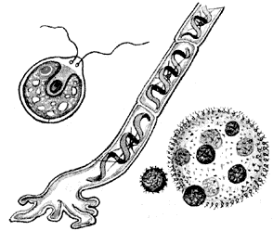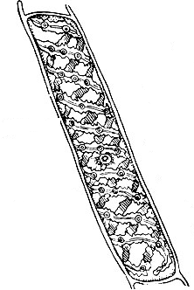 | 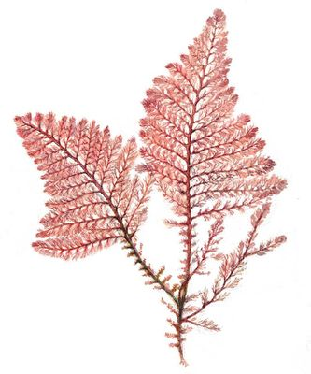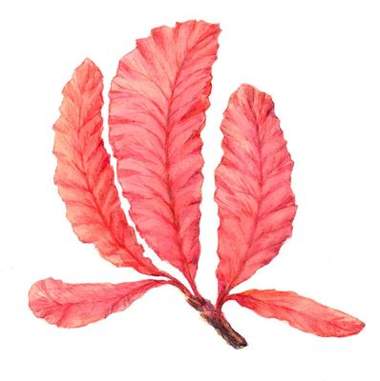
А | Б
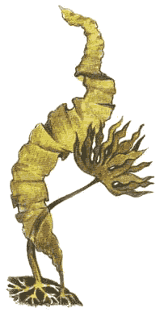  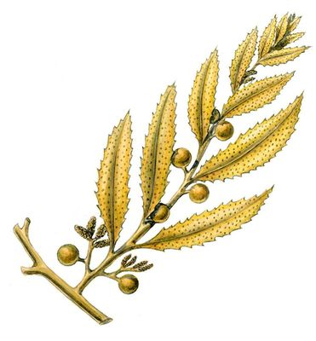 | 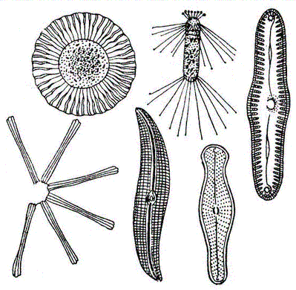
В | Г
  - Установіть відповідність між водоростями та відділами, до яких вони належать:
1 | Бурі водорості
2 | Червоні водорості
3 | Зелені водорості
4 | Діатомові водорості
5 | Синьозелені водорості
6 | Жовтозелені водорості
  - Представники якого відділу водоростей не мають жодної джгутикової стадії у своєму життєвому циклі:
а) Бурі;
б) Червоні;
в) Зелені;
г) Діатомові.
1.3. Діатомові водорості можуть розмножуватися нестатевим шляхом із матричним утворенням кремнієвих стулок панцира. У результаті цього більшість новостворених стулок буде зменшуватися в розмірі та призведе до нежиттєздатного малого розміру клітини. Ця проблема усувається таким чином:
а ) статеве розмноження дає початок зигот , розмір якої збільшується до утворення нових кремнієвих стулок;
б) шляхом кон'югації ( злиттям вмісту двох маленьких клітин в одну велику);
в) шляхом злиття двох маленьких кремнієвих стулок в одну велику кремнієву стулку;
г) шляхом злиття чотирьох маленьких кремнієвих стулок в одну велику кремнієву стулку.
1.4. Як називається наука, що вивчає водорості ?
а) бріологія;
б) альгологія;
в) біологія;
г) ботаніка.
1.5. Установіть відповідність між малюнками та типами статевого процесу у водоростей:
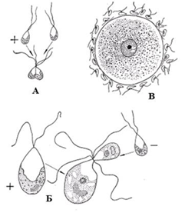 | 1 ізогамія – гамети рухливі й однакового розміру (улотрикс);  2) анізогамія – гамети рухливі, схожої морфології, але жіноча гамета значно більша за чоловічу (хламідомонада);  3) оогамія – рухливий тільки сперматозоїд, яйцеклітина - велика, нерухома клітина (вольвокс, бурі водорості).
1.6. Яке море отримало свою назву, завдяки бурим водоростям ?
а) Червоне;
б) Біле;
в) Чорне;
г) Саргасове.
В2. Уважно роздивіться малюнок.
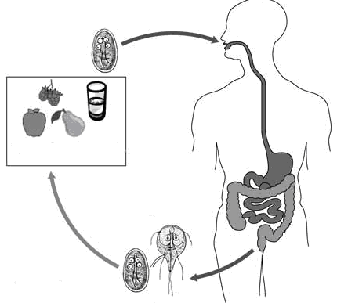 | 2.1. Виберіть правильні твердження щодо паразита, зображеного на рисунку.  а) це дизентерійна амеба;  б) зараження людини відбувається при проковтуванні яєць паразита;  в) трофозоїд – статева стадія розвитку цього паразита;  г)цей одноклітинний паразит мешкає в травній системі людини;  д) цей паразит викликає лямбліоз;  е) цей паразит викликає лейшманіоз;  є) життєвий цикл відбувається зі зміною хазяїна;  ж) цей представник Найпростіших відноситься до джгутиконосців;  з) найпершою ознакою зараження є поява шкірних висипів.

2.2. Хворий скаржиться на біль у шлунку, втрату аппетиту, рідкі фекалії з домішкою слизу. У фекаліях виявлено овальні утвори 12 мкм із двоконтурною оболонкою, усередині – 2–4 ядра. Це?  2.3. Остаточним для паразита є той хазяїн: |  | 2.4. Гомоксенним називають паразита, що має:  2.5 Вставте пропущені слова:
  а) циста амеби;
  б) тканинна форма амеби;
  в) циста лямблії;
  г) балантидій.
  а) у якому паразит досягає статевої зрілості і розмножується статевим шляхом;
  б) у якому паразит розмножується нестатевим шляхом;
  в) до загибелі якого призводить паразит;
  г) у якому розвиваються диплоїдні стадії паразита.
  а) одного хазяїна;
  б) двох хазяїв;
  в) проміжного і дефінітивного хазяїв;
  г) вузьку спеціалізацію на певного хазяїна.
  а) На малюнку зображено життєвий цикл_______________________.
  б) Захворювання,викликане цим паразитом називається_____________
В3. Уважно розгляньте малюнок.
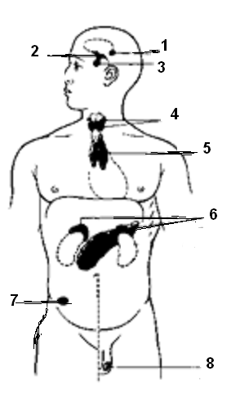 | 3.1.Зробіть підписи до малюнка.
  1)
  2)
  3)
  4),
  5)
  6)
  7)
  8)

3.2. Замість пропусків оберіть правильній варіант щодо адреналіну:
Адреналін – гормон ____________. Виділення адреналіну перебуває під контролем _____ Як «аварійний гормон», він діє головним чином на __________________________. Адреналін звужує судини й тим самим ____________ кров’яний тиск, ______________ серцеву функцію, розщеплення _______________ до ___________у печінці та м’язах і ____________ бронхи.
3.3. З наведенних нижче тверджень оберіть правильні:
1. Паратгормон підвищує рівень йонів кальцію в крові.
2. Відносно йонів кальцію кальцитонін є антагоністом паратгормона.
3. Кальцитонін підвищує реабсорбцію йонів кальцію та фосфат-іонів.
4. Паратгормон знижує рівень фосфат-іонів.
5. Кальційтріол стимулює всмоктування іонів кальцію та фосфат-іонів у нирках.
3.4. Визначте, які залози належать за типом секреції до тієї або іншої групи.
А. Внутрішня секреція | 1. Сім’яники.
Б. Зовнішня секреція | 2. Надниркові залози.
В. Змішана секреція | 3. Підшлункова залоза.
 | 4. Щитоподібна залоза.
 | 5. Потові залози.
 | 6. Сальні залози.
 | 7. Тимус.
3.5. Тропні гормони синтезуються:
а) у підшлунковій залозі | г) у гіпоталамусі;
б) в епіфізі | д) у надниркових залозах
в) у гіпофізі

